TP IHM QT5

objectif
- Mettre en œuvre quelques composants et containers d'interface graphique
- Prendre en compte les événements générés par les composants

Mise en situation
A votre disposition le fichier « dietetique » correspondant à l'application finale à produire.

Réalisation

Avec QTCreator, créez un projet contenant une fenêtre de type « Widget »

Fenêtre principale

Caractéristiques principales
Cette fenêtre aura à minima les caractéristiques suivantes
- taille 545 × 466
- non redimensionnable

Composant de la fenêtre
- Sur la fenêtre, vous ajouterez les composants suivants (respectez la convention de nommage donnée en cours).
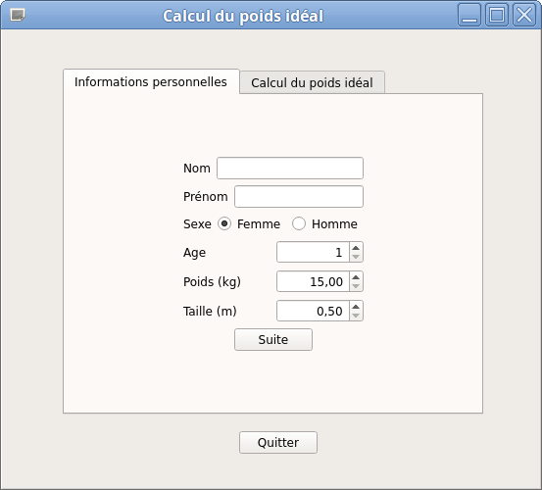
QDoubleSpinBox
QSpinBox
QTabWidget
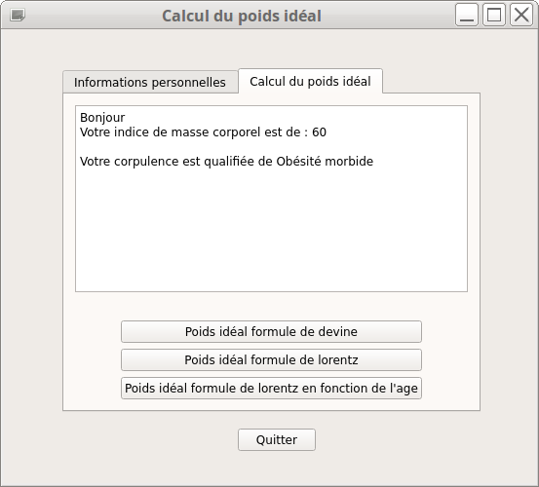
Vous mettrez les gestionnaires de placement et les « spacers » les mieux adaptés afin d'obtenir le rendu attendu.
Les éléments de type « QspinBox » ou « QDoubleSpinBox » peuvent être modélisés pour n'autoriser qu'un type particulier de données. Pour cela, il suffit de modifier les paramètres dans la fenêtre de propriété de l'élément.
Ainsi, le « QspinBox » pour l'âge ne doit prendre en compte que des données de type entier comprises entre 1 et 200 et le pas de progression sera de 1.
Le « QdoubleSpinBox » du poids ne doit prendre en compte que des données de type double comprises entre 15 et 300 et le pas de progression sera de 0,1.
Le « QdoubleSpinBox » de la taille ne doit prendre en compte que des données de type double comprises entre 0,5 et 3,0 et le pas de progression sera de 0,01.
Faire valider l'IHM par l'enseignant

Gestion des événements
- Ajoutez la méthode et les données membres suivantes à votre classe.
private:
void afficherInfos();
double poids;
double taille;
QString nom;
QString prenom;
int age;
static const int NBIMC=6;
static const int NBCORPULENCE=7;

Le bouton « Suite »
Lorsque l'utilisateur clique sur le bouton « suite », les actions suivantes doivent être effectuées :
- Appel de la méthode « afficherInfos() »
  - Le nom et le prénom se trouvant dans les « QLineEdit » initialiseront les attributs nom et prenom.
  - La valeur du « Spinner » de l'âge initialisera l'attribut age.
  - Les valeurs des « Spinner » du poids et de la taille initialiseront les attributs poids et taille
  - Une variable imc sera initialisé par le calcul de ce dernier
  - Un message de bienvenue rappelant le nom et le prénom de l'utilisateur sera affiché dans l'élément de type « QTextEdit ».
  - La valeur de l'imc et la corpulence associée seront affichées dans l'élément de type « QTextEdit ».
- Affichage de l'onglet contenant les boutons de calcul du poid idéal.
Voici une partie du code de la méthode « afficherInfos() » :
double imcs[NBIMC] = {16.5, 18.5, 25, 30, 35, 40};
QString corpulences[NBCORPULENCE] = {"Famine", "Maigreur", "Normale", "Surpoids", "Obésité modérée", "Obésité sévère", "Obésité morbide"};
double imc=0;
// initialisation de poids, taille, âge, nom et prenom

// affichage message de bienvenue

// calcul de l'imc
// affichage de l'imc
ui->textEditAfficheur->append("Votre indice de masse corporel est de : "+QString::number(imc));
int indiceCorpulence = 0;
for (int i = 0; i < NBIMC - 1; i++) {
if (imc > imcs[i] && imc <= imcs[i + 1]) {
indiceCorpulence = i + 1;
}
}
// cas extreme
if (imc < 16.5) {
indiceCorpulence = 0;
}
if (imc > 40) {
indiceCorpulence = NBCORPULENCE - 1;
}
// affichage de la corpulence: corpulences[indiceCorpulence]

- Associez l'événement clique du bouton « Suite » avec le code correspondant (le code fourni est à compléter selon les actions décrites plus haut).

Rappel :

Pour accéder à un élément de l'ihm :

ui->nomDeLElement->methode(paramètresEventuels);
- La méthode pour récupérer la valeur d'un « Spinbox » est : value()
- La méthode pour récupérer la valeur d'un « QLineEdit » est : text()
- La méthode pour se placer sur un onglet spécifique est : setCurrentIndex(nro de l'onglet)

Pour plus d'informations, placez-vous sur la méthode et appuyez sur la touche <F1>.

Les boutons de calcul de poids idéal
On fourni le code correspondant au calcul du poids idéal selon la formule de Devine :
double poidsIdeal = 0;
if (ui->radioButtonFemme->isChecked()) {
poidsIdeal = 45.5 + 2.3 * (taille / 0.0254 - 60.0);
}
if (ui->radioButtonHomme->isChecked()) {
poidsIdeal = 50.0 + 2.3 * (taille / 0.0254 - 60.0);
}
if (poidsIdeal > 0) {
ui->textEditAfficheur->append("\nVotre poids ideal avec la formule de devine : " + QString::number(poidsIdeal) + " kg\n");
double ecart = poids-poidsIdeal;
if (ecart >= 0) {
ui->textEditAfficheur->append("\nVous devez perdre "+QString::number(ecart)+" kg\n");
}
else {
ui->textEditAfficheur->append("\nVous devez prendre "+QString::number(-ecart)+" kg\n");
}
}
- Que fait la méthode « number » de la classe « QString » ?
- Quelle est la méthode de cette même classe permettant de faire l'opération de conversion inverse ?
- Associez ce code à l'événement correspondant pour le bouton du calcul selon la formule de Devine.
- Faites de même pour les deux autres calculs de formule possible.
Rappel des formules :
Formule du poids idéal selon Lorentz.

Formule du poids idéal selon Lorentz en tenant compte de l'âge, mais pas du sexe.

Formule du poids idéal selon Devine.

- Faire le diagramme de classe de votre application.
- Complétez votre code afin que seul le panneau de saisie des informations soit utilisable au lancement de l'application (le fait de cliquer sur le bouton « Suite » doit rendre l'onglet utilisable).
- Complétez votre code afin d'avoir le comportement suivant lors d'un clic sur le bouton "suite" :la zone de type « QTextEdit » est effacée avant d'y afficher les informations relatives à l'imc et à la corpulence.

